Tratamento anaeróbio de resíduos de alimentação humana

Fernanda Beltrame Hernandes(PIBIC/CNPq/UNIOESTE), Maria Hermínia Ferreira Tavares(Orientador), Osvaldo Kuczman, e-mail: hernandes.unioeste@gmail.com

Universidade Estadual do Oeste do Paraná/Centro de Ciências Exatas e Tecnológicas/Cascavel, PR.

Ciências Agrárias – Engenharia Agrícola.

Palavras-chave: biodigestão anaeróbia, biogás, tratamento biológico.

Resumo
Diante do crescimento populacional a geração de resíduos alimentares tem aumentado substancialmente no decorrer dos anos. O trabalho propõe a alternativa de tratamento e geração de energia com o subproduto. O biodigestor é alimentado com restos de ingestão de alimentação do Restaurante Popular de Cascavel-PR e, para inóculo da partida da fermentação foi utilizado efluente de biodigestor da suinocultura. Para o experimento utiliza-se um protótipo de biodigestor com volume de 408 L, de mistura completa, operado com alimentação semi-contínua, com sistema de agitação e temperatura constante. O sistema continua em operação e até o momento. Observou que este promove remoção superior a 80% de DQO e 90% de sólidos voláteis (SV) e produz quantidade significativa de metano.

Introdução

Anualmente são desperdiçados cerca de 1,3 bilhões de toneladas de alimentos a nível mundial, os quais não só causam grandes perdas econômicas como também tem impacto significativo nos recursos naturais. Estima-se que as consequências econômicas diretas do desperdício de alimentos atingem o montante de 750 mil milhões de dólares por ano (FAO, 2013).
A disposição de resíduo sólido urbano – RSU no Brasil aumentou 1,8% entre 2010 e 2011, enquanto a população cresceu a uma taxa de 0,9% ao ano. A disposição per capita de RSU é de 381,6 kg/pessoa ano. Em 2011 foram coletados 55,5 milhões de Ton de RSU no Brasil, dos quais 41,94% tiveram um tratamento não apropriado e 58,06% foram destinados para aterros sanitários, com menor impacto ambiental (ABRELPE, 2011). Em 2010, foi aprovada a Lei Nacional dos Resíduos Sólidos, na qual, todos os municípios do Brasil devem dar uma destinação correta ao RSU, ou seja, o mesmo tem que ser destinado, no mínimo para aterros sanitários. Com isso, verifica-se que há um enorme potencial para o tratamento de RSU, demandando novas tecnologias de tratamento. Uma delas seria a biodigestão anaeróbia em reatores controlados de restos de alimentos que constituem o RSU, que constituem 51,5% da massa de RSU (ABRELPE, 2011).
No Brasil, não existem biodigestores desenvolvidos para RSU, ao contrário da Europa. Os biodigestores basicamente são do tipo plug flow, utilizados em propriedades rurais e agroindústrias. No entanto há o reator de mistura completa para dejetos animais, mas o mesmo pode ser adaptado para restos de alimentos.
O biodigestor proposto foi equipado com acessórios, os quais contribuem para a biodigestão adequada da biomassa, a qual apresenta características diferentes do animal.
É importante salientar que além da destinação adequada dos resíduos alimentares, o projeto visa otimizar a eficiência energética onde ele for empregado, por exemplo, em empresas que servem refeições aos seus funcionários.

Material e Métodos

O experimento está em andamento no Laboratório de Biorreatores do Grupo de Pesquisa em Energia na Agricultura e as análises tem sido realizadas no Laboratório de Recursos Hídricos e Saneamento Ambiental (RHESA) da Universidade Estadual do Oeste do Paraná (UNIOESTE), Campus de Cascavel/PR.
A pesquisa é em protótipo de biodigestor com volume de 408 L (Figura 1). Este é de mistura completa, operado com alimentação semi-contínua, com sistema de agitação e temperatura constante de 29±0,5 °C. O protótipo ainda foi equipado com boiler e manômetro de tubo em U. É alimentado com restos de ingestão (sobras de pratos) do Restaurante Popular de Cascavel que é liquefeita a 22000 rpm na diluição de 900 g de restos de ingestão completada com agua para volume de 2 L

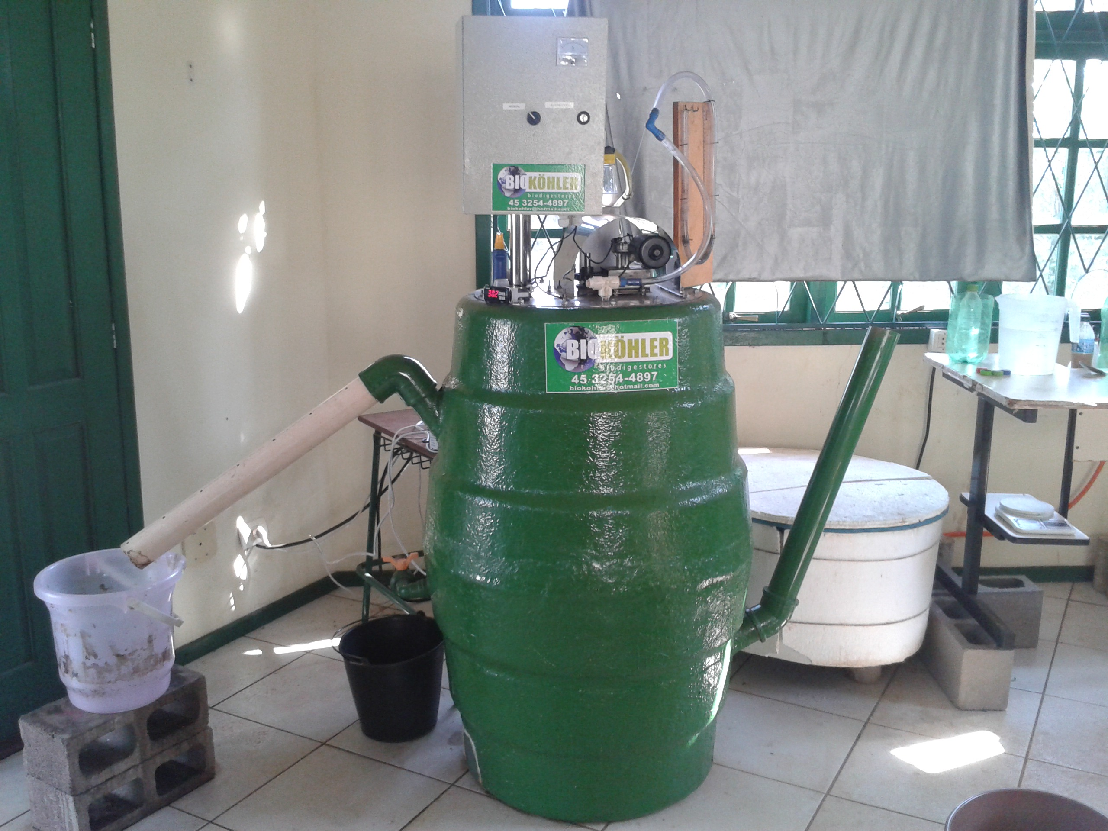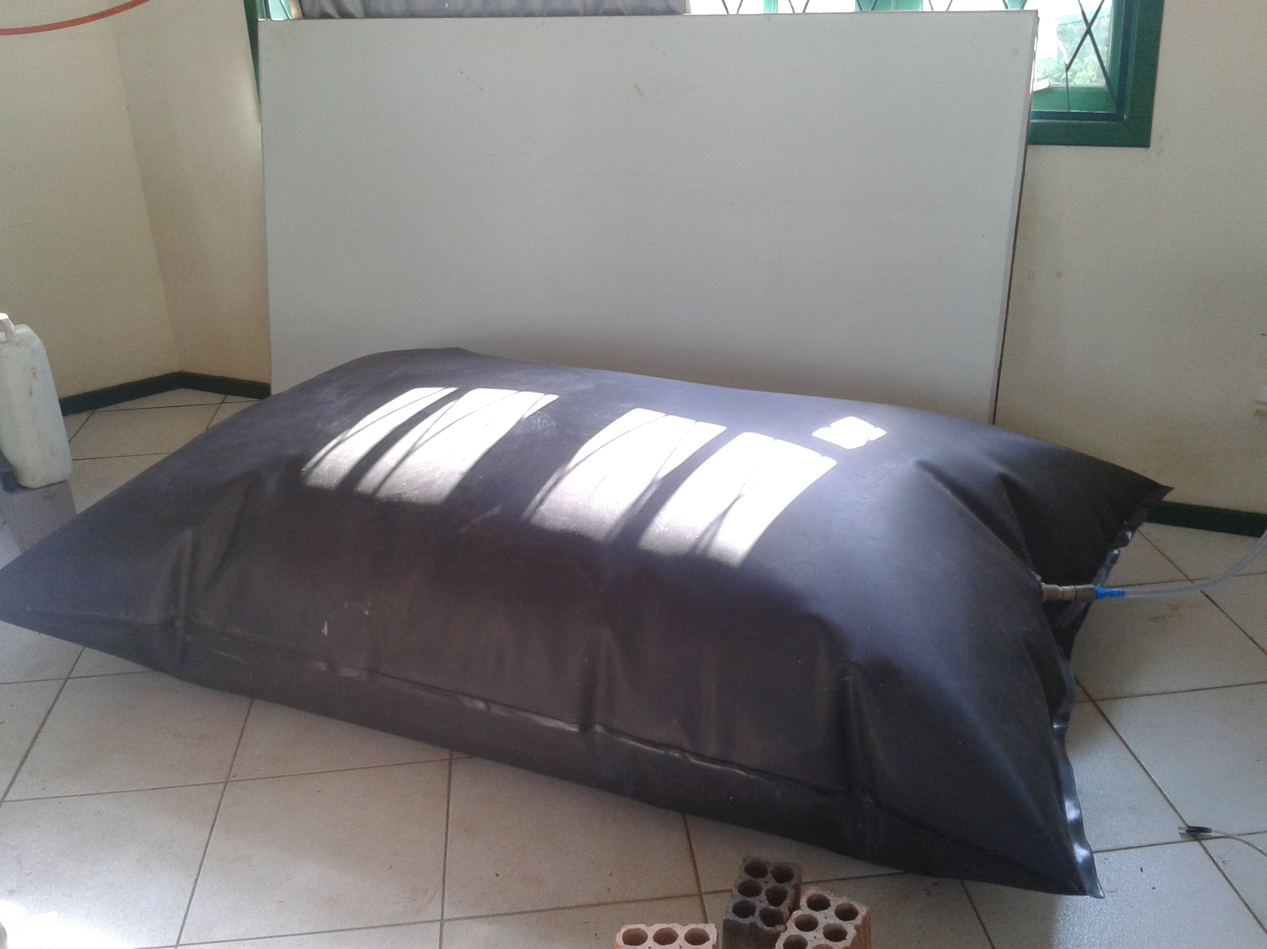
Figura 1 – Protótipo e balão de biogás.

A partida do biodigestor deu-se em 2014 e, para auxílio da fermentação, foi utilizado como inóculo, efluente de biodigestor da suinocultura. A alimentação (de segunda à sexta-feira, dias de funcionamento do restaurante) foi aumentada gradativamente até que houvesse estabilização do processo. Os indicadores de estabilidade para o aumento diário de carga orgânica foram o pH, relação acidez volátil (AV) e alcalinidade total (AT) (AV/AT) e produção de biogás.
As análises para a obtenção das variáveis de monitoramento de aumento de carga e estabilidade e das frações sólidas foram realizadas conforme APHA (1998), a demanda química de oxigênio conforme APHA (2005) e a quantificação de metano pelo analisador de biogás portátil LANDTEC modelo GEM 5000. Para a quantificação da concentração da carga orgânica de entrada e saída do biodigestor foram utilizados os sólidos voláteis (SV). Foram realizadas análises em quatro amostras de afluente e efluente do biodigestor.

Resultados e Discussão

Durante o período de operação do biodigestor ocorreu queda de pH de 7,25 para 5,90, por este motivo ocorreram alguns períodos de estabilização fora do previsto. Segundo Li et al., (2014), a queda pode ser atribuída a alta taxa de hidrólise e o acúmulo de ácidos graxos voláteis e que, no pH abaixo de 6,5, cessa a produção de biogás. Em outro momento, com o pH baixo de 5,8, o teor de metano era de 50% e o de gás carbônico era de 47%, resultado típico de fermentações sob stress de ácidos graxos voláteis. Para corrigir o pH a valores adequados à fermentação anaeróbia, de 6,5 a 7,2, (Appelsa, L. et al., 2011 e Zhao, M.X. et al., 2008) foi adicionado cal hidratada diluída.
Houve também alguns problemas de ajuste dos termostatos que culminaram em alterações repentinas de temperatura, porém sem interferir na produção de biogás. O processo anaeróbio ocorre em uma ampla faixa de temperatura; porém, mudanças repentinas de alguns graus na temperatura resultam em choques térmicos, que interferem negativamente (GAO et al., 2011).
Foram encontrados valores de AV/AT oscilantes durante o período (Gráfico 1). Segundo BARANA (2000) o reator está estável enquanto os valores da relação AV/AT se encontram entre 0,1 a 0,3; em 0,4 indicam instabilidade e acima de 0,8 o reator começa a entrar em colapso. Portanto o gráfico revela que o biodigestor esteve perto de um colapso, mas se reestabeleceu devido à suspensão da alimentação até retomar o equilíbrio ácido/base.

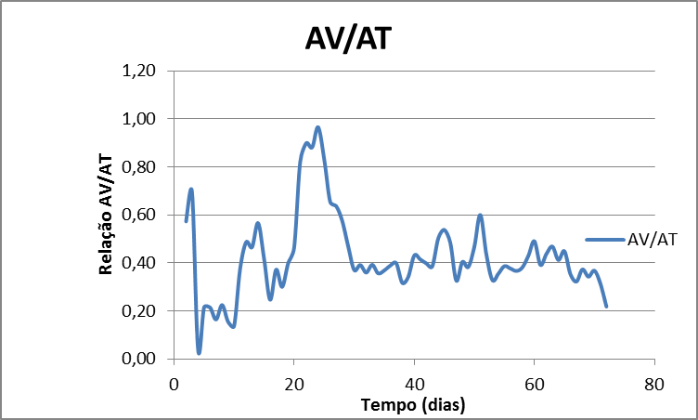
Gráfico 1 - Relação AV/AT

Carga orgânica |  | Eficiência de Remoção |  | Metano
DQO (g/Lr/d) | SV (g/Lr/d) | DQO (%) | SV (%) | L L
 |  |  |  | gDQOr gSVr
0,29 | 0,22 | 87,92 | 88,24 | 0,479 0,631
0,32 | 0,33 | 86,19 | 91,36 | 0,444 0,411
0,43 | 0,36 | 88,56 | 92,48 | 0,325 0,367
0,35 | 0,33 | 84,97 | 90,32 | 0,420 0,411
Tabela 1 – Caracterização das amostras de entrada e de saída e biogás.

As remoções de DQO e SV apresentaram-se levemente elevadas, com valores médios de 87 e 91%, respectivamente, demonstrando que o biodigestor cumpriu sua função de estabilizar a matéria orgânica, reduzindo seu potencial poluidor. As produções de metano por grama de DQO e sólidos voláteis removidos apresentaram valores médios de 0,42 e 0,46 L, respectivamente. O metano representa uma fração de 45 a 65% do biogás de RSU (ARMANDO, 2013) A concentração de metano no biogás foi de 56% e, portanto mostra-se significativa.

Conclusões

Embora o biodigestor tenha passado por fases de instabilidade, mostra eficiência acima de 80% de remoção de DQO e de 90% de remoção de sólidos voláteis. A concentração média de metano no biogás foi significativa, mas pode ser melhorada.

Agradecimentos

Nossos agradecimentos ao CNPq, pela concessão da bolsa de estudo. Agradecemos também à empresa Biokholler pelo fornecimento do protótipo de biodigestor.

Referências

PEDREIRA, M.S.; OLIVEIRA, S.G.; BERCHIELLI, T.T.; PRIMAVESI, O. ASPECTOS RELACIONADOS COM A EMISSÃO DE METANO DE ORIGEM RUMINAL EM SISTEMAS DE PRODUÇÃO DE BOVINOS (Ruminal methane emission related aspects in cattle production systems).Archives of Veterinary Science, v. 10, n. 3, p. 24-32, 2005.

BARANA, A. C; CEREDA, M.P. Cassava wastewater (Manipueira) treatment using a two-phase anaerobic digestor. Ciência e Tecnologia de Alimentos, Campinas, vol. 20, n. 02, 2000.

APHA. American Public Health Association. Standard methods for the examination of water and wastewater. 20a. edição. Washington, 1998, 1.193p

APHA. American Public Health Association. Standard methods for the examination of water and wastewater. 21a. edição. Washington, 2005, 1.600p.

FAO. Organização das Nações Unidas para Alimentação e a Agricultura (Food and Agriculture Organization of the United Nations). Desperdícios de alimentos tem consequências no clima, na água, na terra e na biodiversidade. Roma, 2013.

GAO, W.J,; LEUNG,K.T.; QIN, W.S.;LIAO, B.Q. Effects of temperature and shock on the performance and micronial community structure of a submerged anaerobic membrane bioreactor. Bioresource Technology, Amsterdam, v. 102, n.19, p. 8733-8740, 2011.

ARMANDO, M. C. Avaliação do potencial do biogás gerado e sistemas de aproveitamento energético no aterro sanitário do município de Toledo-PR. 2013. 118f. Dissertação (Mestre em Energia na Agricultura) – Universidade Estadual do Oeste do Paraná. Cascavel, Paraná. 2013.

